**Mise en situation :**

La société pour laquelle nous réalisons cette étude, conçoit et construit des semi-remorques de poids-lourds en aluminium.



**Objectif de l'étude :**

Cette société souhaite revoir la constitution de sa gamme de bennes grand-volumes à 3 essieux pour répondre à 2 critères :

**-** depuis le 1er janvier 2011 le poids total autorisé en charge (PTAC) maximal des remorques 3 essieux est passé de 34 à 38 tonnes.

**-** il existe une demande croissante pour des bennes de transport de produits en vrac de faible densité, tels que le compost, le terreau ou le fumier. La société prévoit la fabrication de 30 bennes par an.

Les bennes initialement prévues pour transporter toute sorte de produits en vrac ne permettent pas d'atteindre le PTAC maximal lorsque le client transporte des produits de faible densité. La solution consiste à modifier ces bennes. L'étude portera sur la conception de cette modification.

Ce sujet se compose de 5 parties qu’il vous est conseillé de traiter dans l’ordre :

**PARTIE 1 : Étude du problème - Recherche de solutions.**

**PARTIE 2 : Étude des efforts de la fixation sur benne JCE50.**

**PARTIE 3 : Étude de la fixation sur benne JCE50.**

**PARTIE 4 : Étude d’homologation.**

**PARTIE 5 : Modification de la passerelle de bâchage.**

**PARTIE 1 : Étude du problème - Recherche de solutions**

**Objectif :**Cette partie a pour objectif de déterminer la forme et les dimensions de la rehausse permettant de transporter le produit de plus faible densité tout en atteignant le PTAC maximal.

La gamme de bennes grand-volumes de PTAC 34 t, actuelle est composée de 3 semi-remorques :

|  |  |  |  |
| --- | --- | --- | --- |
| **Modèle** | **PTAC** | **Poids à vide de la semi-remorque** | **Volume utile** |
| **JCE 50**  **JCE 55**  **JCE 60** | 34 t  34 t  34 t | 5700 kg  5900 kg  6100 kg | 50 m³  55 m³  60 m³ |

**Question 1.1 :**

Depuis le 1er janvier 2011, le PTAC des semi-remorques est passé à 38 tonnes. Dans cette condition, **déterminer** pour chaque modèle de bennes la masse maximale de charge de vrac transportable, appelée "charge utile". **Indiquer** vos résultats dans le tableau du document réponse **DR1**.

**Question 1.2 :**

|  |  |  |  |
| --- | --- | --- | --- |
| **Matière transportée** | Terreau | Fumier bovin | Compost |
| **Masse volumique (en kg⋅m-³)** | 500 | 750 | 600 |

**Données :**

Pour chacun des produits "en vrac" proposés ci-dessus, **calculer** pour chaque benne, le volume de charge utile maximum correspondant à la masse maximale de charge en vrac (voir question **1.1**) et **compléter** le tableau du document réponse **DR1**.

**Question 1.3 :**

Dans le tableau du **DR1**, **entourer** en vert toutes les valeurs pour lesquelles la benne ne peut pas accueillir le volume de charge utile maximal.

**Conclure** sur feuille de copie.

**Question 1.4 :**

Le manque de volume utile ne se manifestant que sur quelques situations particulières, le constructeur ne souhaite pas revoir l’ensemble de sa gamme, mais plutôt proposer un matériel adaptable, permettant d’augmenter le volume utile de ses bennes, lorsqu’un client en fait la demande.

**Compléter** le diagramme d’analyse du besoin sur le document réponse **DR1**.

**Question 1.5 :**

**Compléter** sur le **DR2**, le diagramme des interactions du système en positionnant la fonction principale, les fonctions contraintes et en complétant le tracé des relations existantes entre les différents éléments et le système adaptable :

* **FP** : permettre au constructeur d’augmenter le volume utile de la benne afin de transporter un produit en vrac de faible densité ;
* **FC1** : s’adapter sur les semi-remorques de la gamme actuelle sans modification notoire.
* **FC2** : contenir l’excès de volume de vrac du milieu extérieur ;
* **FC3** : permettre le bâchage de la benne avec la bâche et le mécanisme de bâche d’origine ;
* **FC4** : respecter le code de la route, être homologable ;
* **FC5** : être installé après la vente à la demande du client/utilisateur.

**Compléter** sur le **DR2,** le tableau de caractérisation de la fonction principale.

**Recherche de solutions** :

**Question 1.6 :**

**Compléter** le tableau du document réponse **DR2** en indiquant, le volume supplémentaire de charge à transporter par rapport au volume utile de chaque modèle de benne.

**Remarque :** **rayer** la case lorsqu’il n’y a pas d’excédent.

**Question 1.7 :**

La recherche d’augmentation du volume transportable va se caractériser par l’augmentation de certaines dimensions de la benne.

Le tableau du document réponse **DR3** propose 5 solutions possibles pour augmenter le volume utile transportable pour une benne semi-remorque.

**- Compléter** ce tableau en argumentant les avantages et inconvénients de chaque solution proposée au regard de l’étude fonctionnelle menée ;

**- Proposer** un autre schéma de principe pour la solution 4 ;

**- Indiquer** la ou les solution(s) valide(s) que vous retenez parmi les 5 proposées.

**Question 1.8 :**

La solution retenue par le constructeur est d’implanter une rehausse sur la benne.

La benne a une surface moyenne de 25 m². **Compléter** le tableau du document réponse **DR2** en indiquant pour chaque benne, la hauteur de rehausse nécessaire (arrondie au cm supérieur) pour contenir la charge maximale transportable en conservant la surface moyenne.

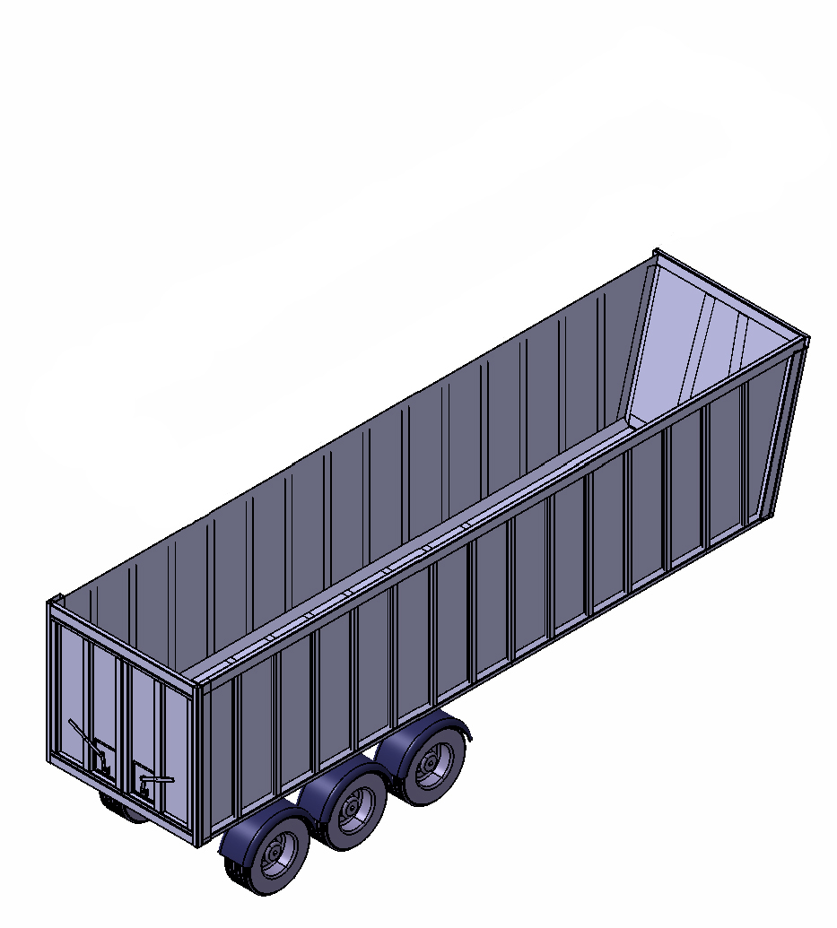

Surface moyenne de la benne : 25 m²

**Question 1.9 :**

Dans le cas où la surface moyenne est conservée, **indiquer** dans le bas du document réponse **DR2**, la valeur de rehausse notée **H** permettant de contenir n‘importe quelle matière à la charge maximale transportable (valeur arrondie au cm supérieur).

**PARTIE 2 : Étude des efforts de la rehausse et du terreau sur la fixation**

**Objectif :**Cette partie a pour objectif de déterminer les efforts qui seront pris en compte pour la détermination de la fixation (non étudiée) de la rehausse sur la benne.

**Question 2.1 :** Le constructeur préconise les vitesses limites constantes ci-dessous pour aborder un rond-point.

accélération normale (en m⋅s-²) :

accélération tangentielle (en m⋅s-²) : at = Rα

v : vitesse linéaire en m⋅s

R : rayon du rond-point en m

α : accélération angulaire en rad⋅s-²

|  |  |
| --- | --- |
| **Diamètre du rond-point (en m)** | **Vitesse (en km⋅h-1)** |
| **20** | **16** |
| **40** | **25** |

**a) Préciser** l’accélération (normale ou tangentielle) qui permettra de déterminer la force centrifuge. **Calculer** cette accélération, sur feuille de copie, pour les deux diamètres de rond-point.

**b)**Nous prenons une accélération de 3 m⋅s-². La masse de la rehausse est de 500 kg et la masse de terreau (au niveau de la rehausse) est de 7400 kg. **Calculer** sur feuille de copie, la force centrifuge en supposant que la rehausse de la semi-remorque est assimilée à un point (le centre de gravité).

**Conclure** sur la nécessité de prendre en compte les effets dynamiques pour dimensionner la fixation.

**PARTIE 3 : Étude de la fixation de la rehausse sur benne JCE 50**

**Objectif :**Cette partie a pour objectif le dimensionnement des brides de fixation de la rehausse sur la benne.

Nous prenons une benne JCE 50 et une rehausse d'une hauteur de 60 cm.

Dans la **partie 2**, nous avons déterminé que le calcul des fixations (rehausse + benne) devait être effectué en mode dynamique (effet centrifuge).

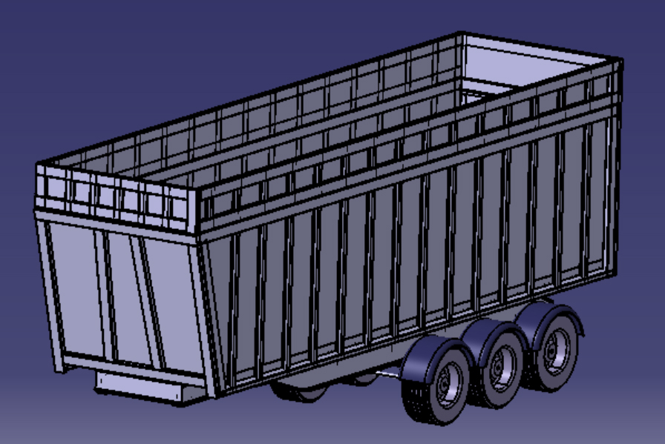

La benne est remplie de terreau au maximum de ses capacités

**Question 3.1 : Calcul de la longueur minimale des plats de fixation**

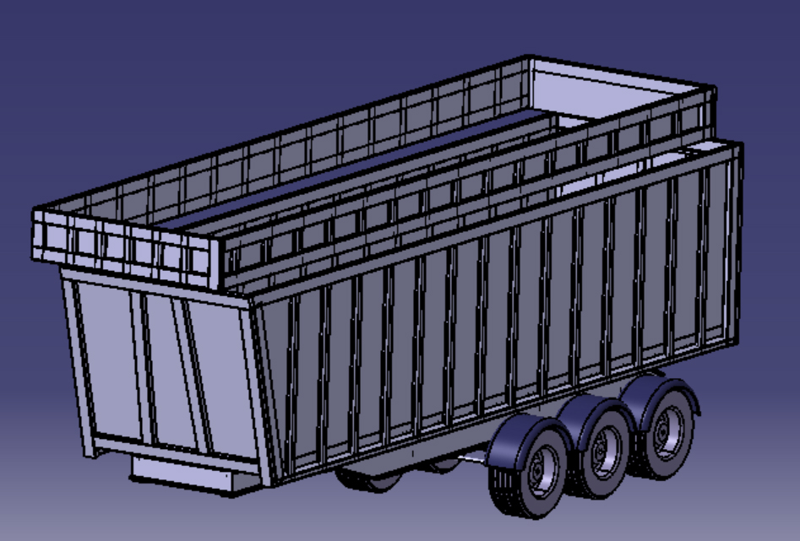

**G**

 (3000 daN)

Le dispositif de brides de fixation de la rehausse sur la benne subit une force de 3000 daN dirigée vers l’extérieur du virage.

Trajectoire de la semi-remorque dans le rond-point

Le bureau d’études envisage de mettre et de maintenir en position la rehausse sur la benne, à l’aide de plusieurs plats en aluminium disposés uniquement en périphérie extérieure de la carrosserie. Le nombre de ces plats est de cinq sur chaque face latérale.

**Caractéristiques de la fixation :**

* Les plats ont une épaisseur de 7 mm et sont en aluminium 6005A, de résistance élastique au glissement (Reg) de 110 MPa ;
* les plats, sur la face latérale gauche (voir figure ci-dessus), seront ignorés dans cette étude ;
* les plats sont solidaires (par soudure ou visserie) de la rehausse et de la benne ;
* il n’y a pas de frottement entre les deux faces en contact de la rehausse avec la benne ;
* le coefficient de sécurité est de 3.

$τ$ : contrainte de cisaillement tangentielle en MPa

T : effort tranchant en N

S : surface cisaillée en mm²

$τ=\frac{T}{S}$

Plat de fixation

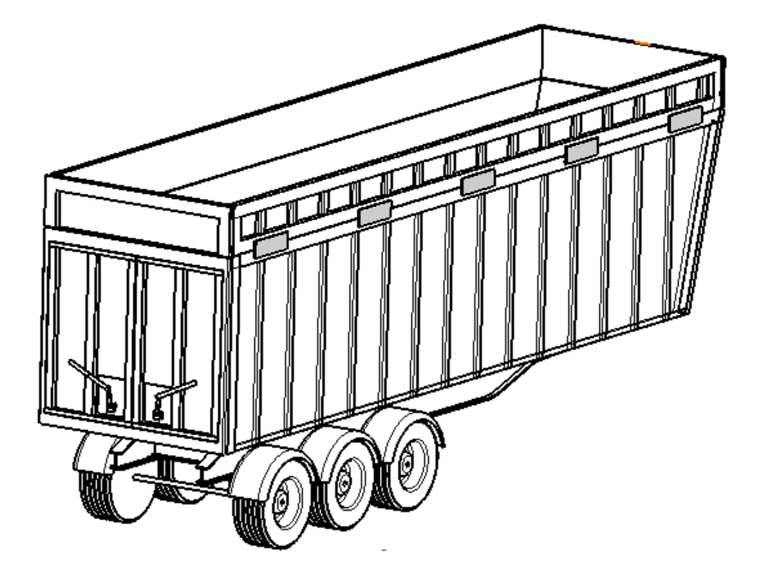

Seuls sont représentés les 5 plats (grisés) sur la face latérale droite

Face latérale gauche

Il n’y a pas de plats sur la face interne de la carrosserie

En virage, on considère que l'ensemble des cinq plats est soumis à une force de cisaillement d'intensité 3000 daN. **Calculer** la longueur minimale de chaque plat.

**PARTIE 4 : Étude d’homologation**

**Objectif** : L’objectif de cette partie est de vérifier la charge maximale autorisée par essieu de la semi-remorque modifiée et la signalisation de la rehausse.

**Données :**

**-**Massede la remorque rehaussée vide : PV = 5 700 kg.

**-**Massede la charge transportée : M2 = 32 300 kg.

**-** L’action sur les trois essieux sera rapportée à une seule résultante appliquée sur l'essieu du milieu.



**Question 4.1 :**

F’ = 6297

e = 1380

Sur feuille de copie et à partir du document technique **DT1**, **indiquer** quelle annexe doit utiliser la société, en sachant que celle-ci est opérateur qualifié. **Justifier** votre réponse.

En vue de vérifier si la charge maximale autorisée par essieu respecte la réglementation.

**Question 4.2 :**

**Compléter** sur le document **DR4**, les cadres prévus à cet effet.

**Question 4.3 :**

En supposant une répartition uniforme de la charge sur les trois essieux AR que vous avez déterminée sur le **DR4**, **calculer** sur feuille de copie, la charge pour chaque essieu.

**Question 4.4 :**

À partir du document technique **DT2**, **vérifier** la charge maximale autorisée sur chaque essieu et **conclure** sur feuille de copie à l’aide des résultats de la question **4.3**.

**Question 4.5 :**

À partir du document technique **DT3**, **donner** en le justifiant, sur feuille de copie, la catégorie à laquelle appartient la semi-remorque.

**Question 4.6 :**

La société qui fabrique ces bennes, commercialise ses produits dans toute l'Europe. **Indiquer**, à l’aide du **DT5**, sur feuille de copie, le type de réception qu'elle doit réaliser pour la semi-remorque éventuellement équipée de la rehausse. On rappelle que la société prévoit la fabrication annuelle de 30 bennes à destination de toute l'Europe.

**Question 4.7 :**

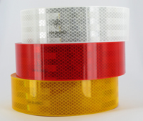

Nous supposons dans cette question que les équipements de la benne existante satisfont au code de la route (signalisation, barre anti encastrement, etc.). À partir du document technique **DT4**, **justifier** sur feuille de copie, si la rehausse doit être équipée d'un dispositif de marquage à grande visibilité arrière sur remorque.

**PARTIE 5 : Modification de la passerelle de bâchage**

**Objectif :**L'objectif de cette partie est de déplacer la passerelle qui permet au chauffeur de bâcher la semi-remorque, compte tenu de l'implantation de la rehausse et de proposer les modifications de celle-ci afin de respecter la valeur du rayon de pivot.

La passerelle représentée sur les deux figures ci-dessous est utilisée pour procéder au bâchage de la semi-remorque (opération de mise en place d’une bâche fixée sur la benne permettant d’éviter la projection de particules sur la route). L'utilisation de la passerelle est une marque de fabrique de la société. Elle doit donc être conservée lors de l'implantation de la rehausse.

Rambarde

Plateforme

Triangles d'appui

Échelle

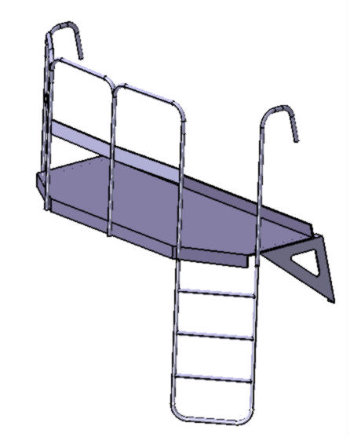 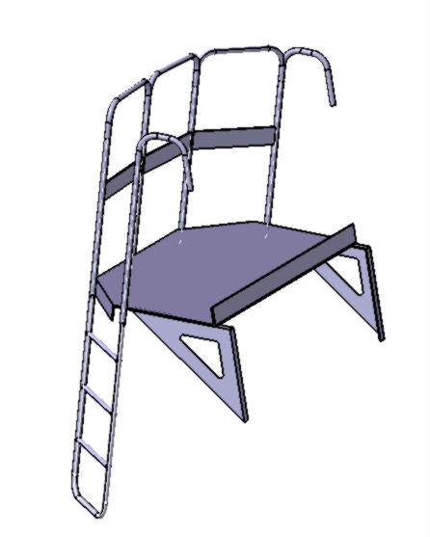

Bras de rambarde

Le fait de rehausser la benne implique de déplacer verticalement la passerelle de la même valeur, afin que le conducteur puisse manœuvrer de visu le bâchage de la benne.

Afin d’éviter que la semi-remorque (ici équipée de la passerelle) ne puisse heurter la cabine du camion tracteur, la réglementation définit une distance de **2,04 mètres maximum** entre le centre d'articulation de la semi-remorque et ses extrémités avant. Cette distance est appelée « rayon de pivot ». Elle se caractérisera par un cylindre ayant pour centre le pivot et l’axe vertical Z.

Vue de dessous de la semi-remorque **sans rehausse**

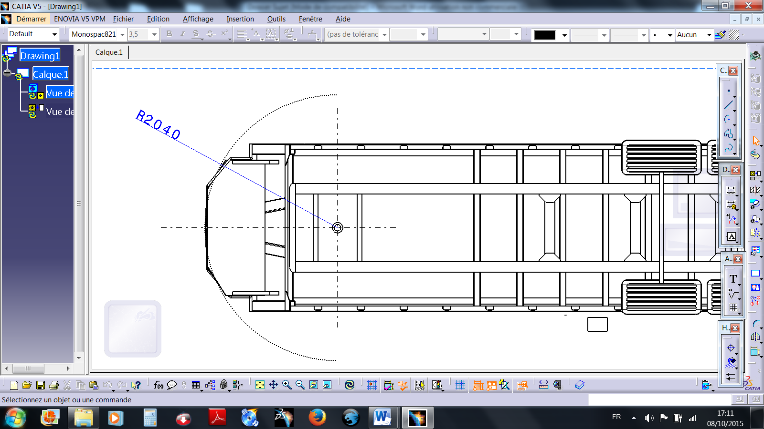

x

y

Centre de pivot de la semi-remorque

La passerelle est placée à la limite du rayon de pivot (R = 2040 mm)

Vue de côté de la semi-remorque **sans rehausse**

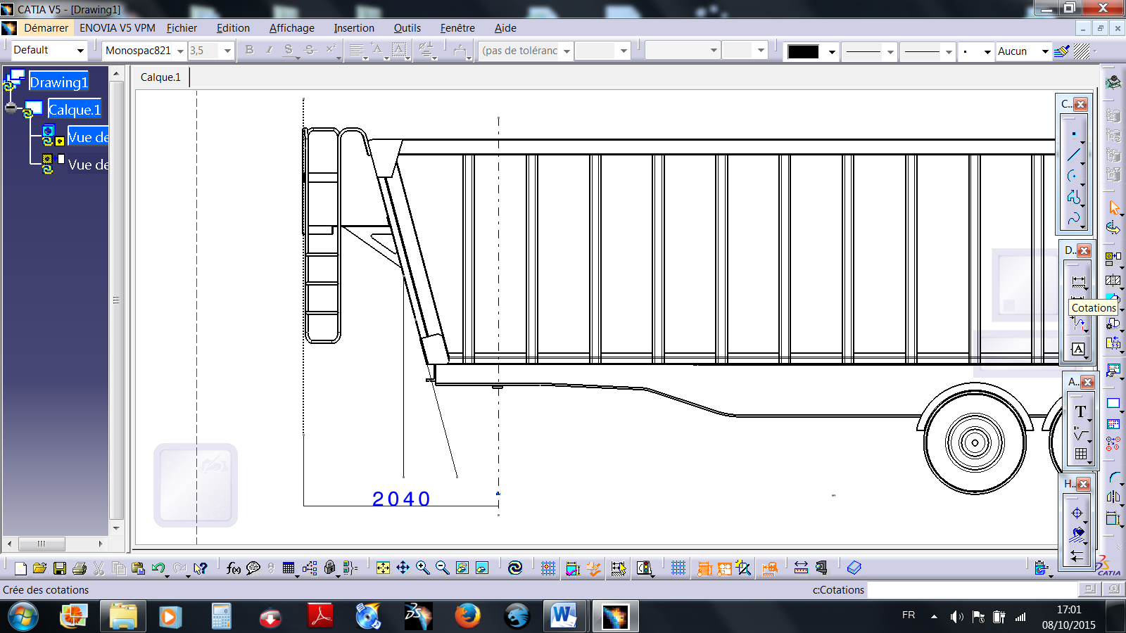

15°

(Rayon de pivot)

°

La passerelle est placée à la limite du rayon de pivot

x

z

Vue de dessous de la semi-remorque **sans rehausse**

2040

**Question 5.1 :**

**Figure 1** **:** Vue de côté de la remorque avec passerelle rehaussée

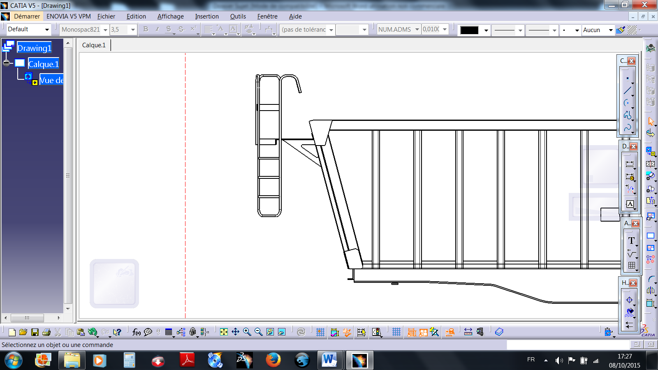

La rehausse

La passerelle est déplacée verticalement d'une **hauteur** de 600 mm.

Sens de déplacement de la passerelle

**Figure 1**

Sur feuille de copie.

**a)** En admettant que le constructeur décide de rehausser **verticalement** la passerelle initiale d’une valeur de 600 mm, **calculer** la valeur du déplacement horizontal vers l’avant, de celle-ci, que vous noterez (d) dans les calculs.

**b)** **Calculer** la nouvelle valeur du rayon de pivot (R) lorsque la rehausse est déplacée de la distance (d) calculée précédemment. **Conclure**.

**Question 5.2 :**

**Indiquer** à main levée, à l’aide de croquis, de légendes, sur le document réponse **DR5**, les modifications (à quantifier par des valeurs) à effectuer sur chacun des quatre éléments (la rambarde n’est pas modifiée), qui constituent la passerelle (voir page DS7), lorsque celle-ci est placée en position rehaussée.